**ЦЕНТР РОСТА ТАЛАНТЛИВЫХ ДЕТЕЙ И ПЕДАГОГОВ «ЭЙНШТЕЙН»**

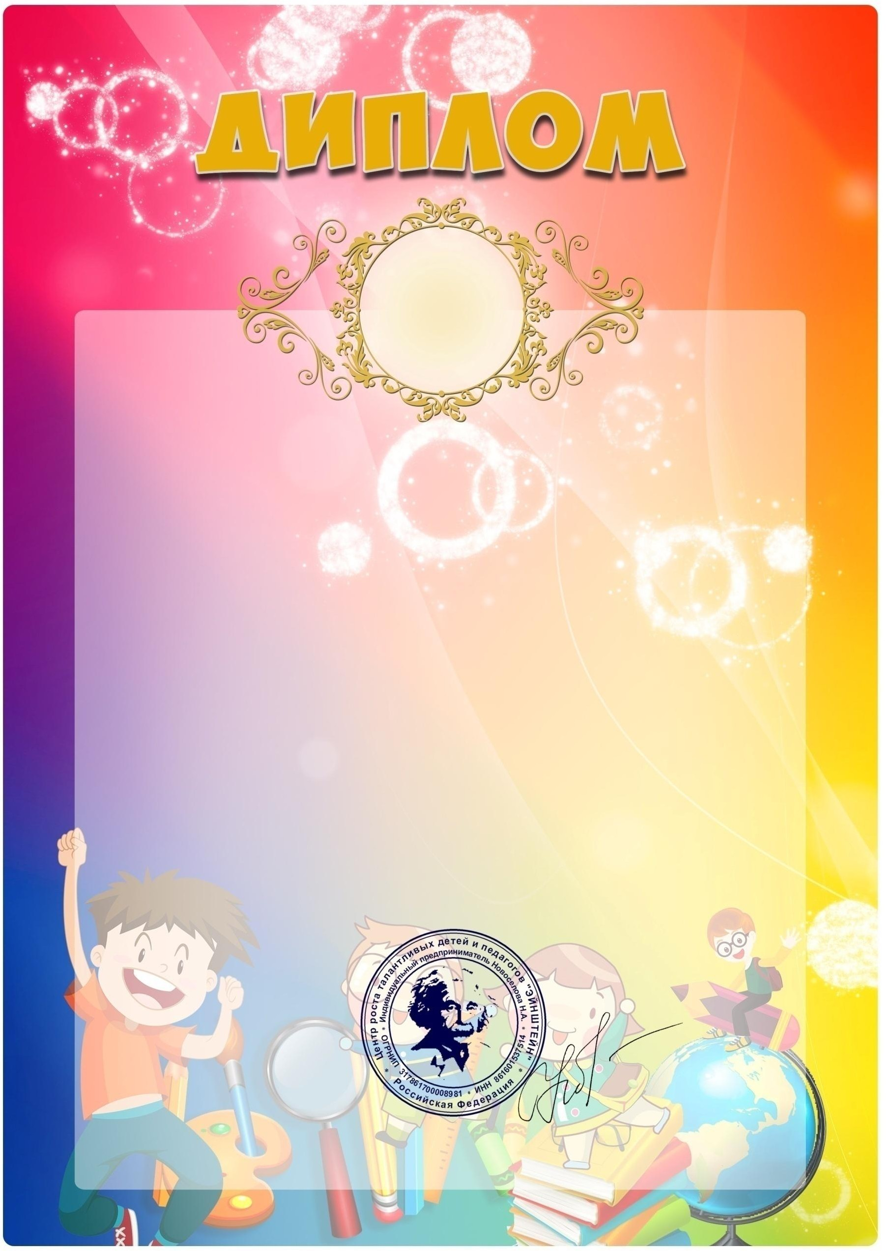

**Организатор**

**талантливых**

**конкурса:**

**детей**

**Центр роста**

**и**

**педагогов**

**«ЭЙНШТЕЙН», сайт: centreinstein.ru** Свидетельство о регистрации СМИ ЭЛ № ФС77-69923 от 29.05.2017 выдано Федеральной службой по надзору в

сфере связи, информационных технологий и массовых коммуникаций, РОСКОМНАДЗОР г. Москва

II

**степени**

награждается призёр

***Левина Василиса***

номинация:

**"МАГИЯ АППЛИКАЦИИ"**

куратор участника конкурса: Рейх Ульяна Сергеевна воспитатель

МАДОУ № 25 "Малыш" г.Карпинск, Свердловская область

Результаты конкурса и список участников размещены на сайте ЦРТДП «Эйнштейн» в разделе «Результаты»: [https://centreinstein.ru/top/rezultat](https://centreinstein.ru/top/rezultat/)

***Председатель оргкомитета*:**

***Н.А. Новоселова***

ДО 03 Д №48430 от 27.01.2023 г.